540TVL紅外線攝影機18M

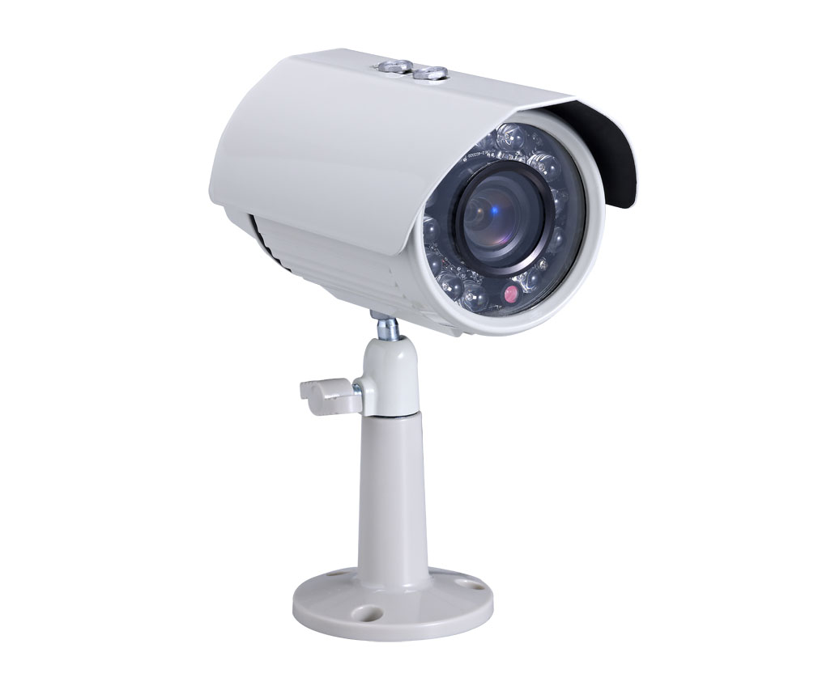
特色：
◇採用原裝進口高科技晶片
◇自動增益控制、電子快門
◇自動白平衡、逆光補償

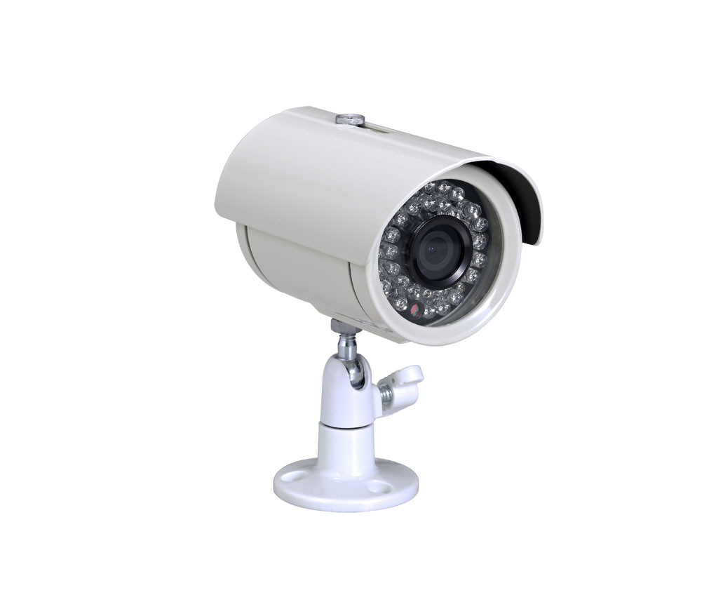

型號 | HM-30 | HM-32
攝像元件 | 1/3”SONY Super HAD CCD
影像圖素 | NTSC：811(H) × 508(V)  PAL：795(H) × 596(V)
解晰度 | 540TVL
同步系統 | 內同步
系統掃描 | NTSC：525lines / 60Fields 2：1 Interlace  PAL：625lines / 50Fields 2：1 Interlace
雜訊比 | 50dB以上 (AGC OFF)
最低照度 | 0.2Lux / F1.8，IR ON / 0Lux | 0.2Lux / F1.2，IR ON / 0Lux
影像輸出 | 1Vp-p Composite VHMeo / 75Ω
白平衡 | 自動
鏡頭選擇 | Board Lens F1.8  4/6/8mm | CS Lens F1.2  4/6/8mm
頻譜範圍 | 850nm
光源 | 28顆 5 Ø LED | 12顆8 Ø LED
投射距離 | 18M | 18M
電源電流 | DC12V / 95mA (IR OFF)，300mA(IR ON) | DC12V / 95mA(IR OFF)，240mA(IR ON)
工作溫度 | -20℃~60℃ (-4℉~140℉)
尺寸(寬)x(高)x(深)mm | 70x65x180 | 80x75x150
重量 | 375g | 520g
防水等級 | IP67 | IP68
*攝像元件可訂製成SONY540TVL、SONY420TVL、SHARP 540TVL、SHARP 420TVL、LG 420TVL

